Звучить пісня **«Перше вересня прийшло»**

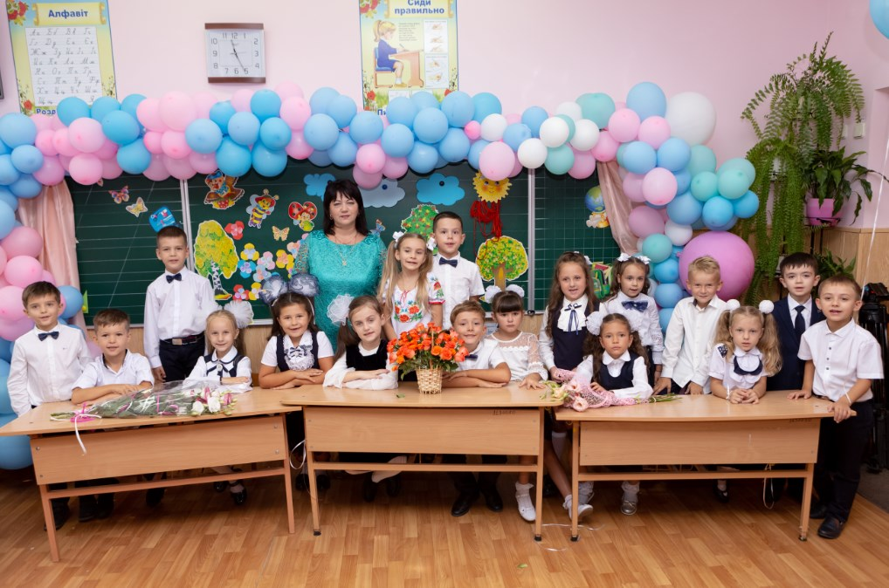

Шановні діти, сьогодні ви переступили вперше поріг нашої школи. Ви ступили на першу сходинку шкільного життя. Попереду вас чекає багато невідомого, цікавого, нового. На вас чекають цікаві незвідані далі. Сьогодні ви станете школярами. Я гадаю, що цей день ви запам'ятаєте на все життя. Тож розпочинаємо наше свято.

**Учень 1.** Вересень щедро сонцем зігрітий.

В школу повсюди сходяться діти.

Квіти барвисті в них у руках,

Вогники щастя ясніють в очах.

В кожного радісна усмішка сяє.

Дзвоником першим їх школа вітає.

**Учень 2.**Небо чисте, голубе

Гарно так навколо

Осінь, я чекав тебе,

Щоб піти до школи.

Йдуть зі мною мама й тато - Це й для них сьогодні свято.

**Учень 3.** Осінь нам доріжку стеле,

кличе дзвоник на урок.

Сонце радісне сіяє,

Усміхається вгорі,

Наче нас воно вітає:

-Добрий ранок, школярі!

**Учень 4.** Як були ми дошкільнята,

То ходили в дитсадок.

А тепер вже інший час –

Зустрічає школа нас!

**Учень 5.** До школи! До школи!

Лунає дзвінок

Лісами, полями лунає.

До праці, до школи

малих він діток

Вкраїни на втіху скликає.

**Учень 6**. В путь щасливу і широку

Всіх виводить перший клас.

До уроку, до уроку!

Чуєш, дзвоник кличе нас!

**Учень 7.** Я бажаний у школі гість

(хл.) Мені вже виповнилось шість.

Я радий як ніколи,

Що вже іду до школи.

**Звучить пісня «Перший дзвоник»**

Всі ми нині перший раз,

Всі прийшли у перший клас.

Вчитись буде нам цікаво

Нас чекають різні справи.

**Гра : "Павутинка дружби"**

*Вчитель:* Ми зараз з вами пограємося в гру "Павутинка дружби", щоб ще раз познайомитися, тому що ви не всіх діток знаєте. І запам'ятаємо хто ж буде в нашій шкільній сім'ї.

Зараз ми станемо в коло.

Ми з вами повинні розмотувати клубочок і називати своє ім'я. Ниточку залишаємо, а клубочок розкручуємо і передаємо. Тримаємося за ниточку - це ж павутинка дружби. Ниточка прийшла до мене. І наша павутинка сяє нашою дружбою. Подивіться як сяє наша павутинка. Вона мені нагадує сонечко. А вам, дітки?

Я наше сонечко прикріплю на дошці, хай там сяє і випромінює добро, зігріває нас, українських школярів.

**Гра : "Українська галявина"**

А зараз дітки ви всі візьмете квіточки, які є у вас на партах і розмалюєте їх різними кольорами. Ви ж кольори знаєте?

Тоді і прикріпимо їх на нашій галявині. Прикріплюючи квіточку на галявині, ви ще раз назвете своє ім'я.

Ой дивіться, яка красива галявина. А чого і кого ще не вистачає на ній?

На сусідній дошці ви бачите підказки. (Дерева, пташки, метелики, травичка, хмаринки, книжки, олівці, зайчик, їжачок, глобус і т.д.)

Яка краса!!! А хто з вас знає, як потрібно поводиться на такій галявині? (Повторення правил поведінки на природі)

Які ж ви молодці! Ця галявина нас об'єднує, і доводить те що, ви творчі діти.

**Загадки для батьків (** **MP3)**

**Вчитель:** А зараз давайте поглянемо дітки, які казки знають наші батьки? З якої це казки?

1) *Тільки півник за поріг, а лисичка до нього, схопила та й несе до своєї хати. А він кричить: Котику - братику, Несе мене лиска По каменю — мосту На своєму хвосту, Порятуй мене.* («Котик і півник»)

2) *Я за три копи куплена, пів бока луплена, тупу - тупу ногами, сколю тебе рогами, ніжками затопчу, хвостиком замету, тут тобі й смерть.* (Коза — дереза)

**Загадки для дітей**

А чи вмієте ви загадки відгадувати? Зараз ми подивимося.

а) Вчить читати й рахувати,

І писати, і співати

Всіх дітей довкола

Наша люба ... (школа)

б) Ховають в мене шкільні речі,

Потім кладуть мене на плечі.

І я мандрую день за днем

Із своїм другом школярем, (портфель)

в) Дуже я потрібна всім –

І дорослим і малим.

Всіх я розуму учу,

А сама завжди мовчу. (книга)

**Вчитель:** Перший раз у перший клас

Ви прийшли малята.

Хочуть з святом привітати

Всіх вас мами й тата.

Вітають батьки учнів.

**Учитель**. Іспити ви всі пройшли І сьогодні ми вас приймаємо в велику шкільну сім'ю. Сьогодні ви стали справжніми учнями – школяриками.

***(Вручення учням посвідчення «Школярик»)***

**Вчитель**. На завершення нашого свята хочемо вам побажати:

Бажаємо успіху і знань,

Змагань, і віри, і дерзань.

Знання потрібні для життя,

Для України майбуття.

Я сьогодні йду до школи,

Вже нові настали дні,

Поможи, щаслива доле,

Бути вченому мені

Я прийду до школи вчасно,

До науки там візьмусь,

Я навчусь писати красно

І читати научусь!

Я - школяр. Іду до школи,

Ждав науки стільки літ!

З книг пізнаю все навколо,

Україну й цілий світ.

**Звучить пісня «Пісня першокласника»**

